**В плане безопасности детей:**

• Осуществлять должный контроль за детьми со стороны родителей для их безопасности

• Не оставлять младших школьников одних дома

• Составить список телефонов, куда можно позвонить в экстренных ситуациях

• Формировать у детей навыки собственной безопасности: дети не должны играть в одиночку в незнакомом месте, не разрешайте разговаривать с незнакомыми людьми

• Постоянно будьте в курсе, где и с кем находится ваш ребенок, контролируйте место пребывания ребенка

• Недопущение пребывания несовершеннолетнего в местах нахождения, где могут причинить вред ребенку.

Дорогие ребята, уважаемые родители!

с 29 октября по 06 ноября - каникулы.

***В школу 7 ноября!!!!***



***Помните: жизнь и здоровье детей – в ваших руках!***

**Государственное казенное общеобразовательное учреждение для обучающихся по адаптированным образовательным программам**

**«Магаданский областной центр образования № 2»**

"Внимание!

Осенние каникулы!”

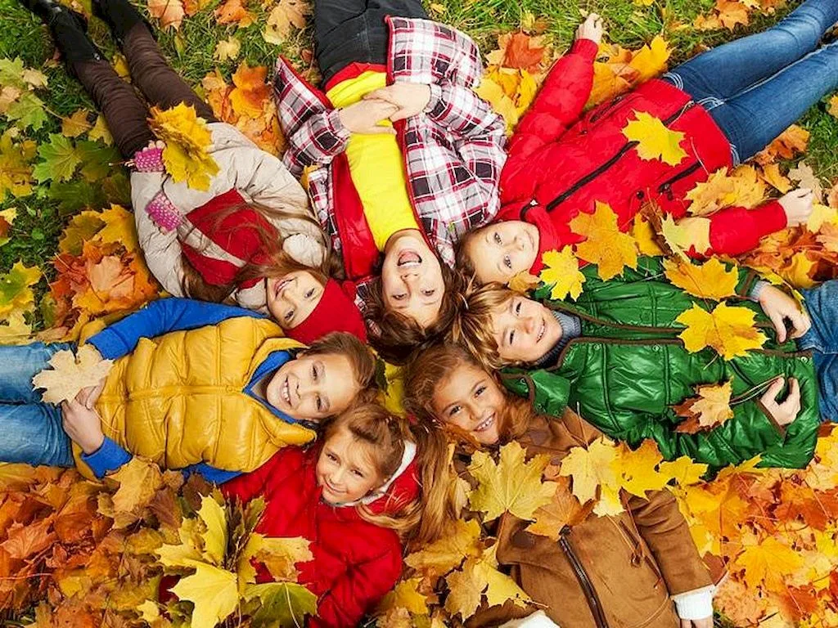

***Составила:***

***Руководитель Кабинета Здоровья***

***Ткаченко Елена Владимировна***

***Октябрь 2022г.***

**Инструктаж родителей об охране жизни и здоровья**

**на период осенних каникул**

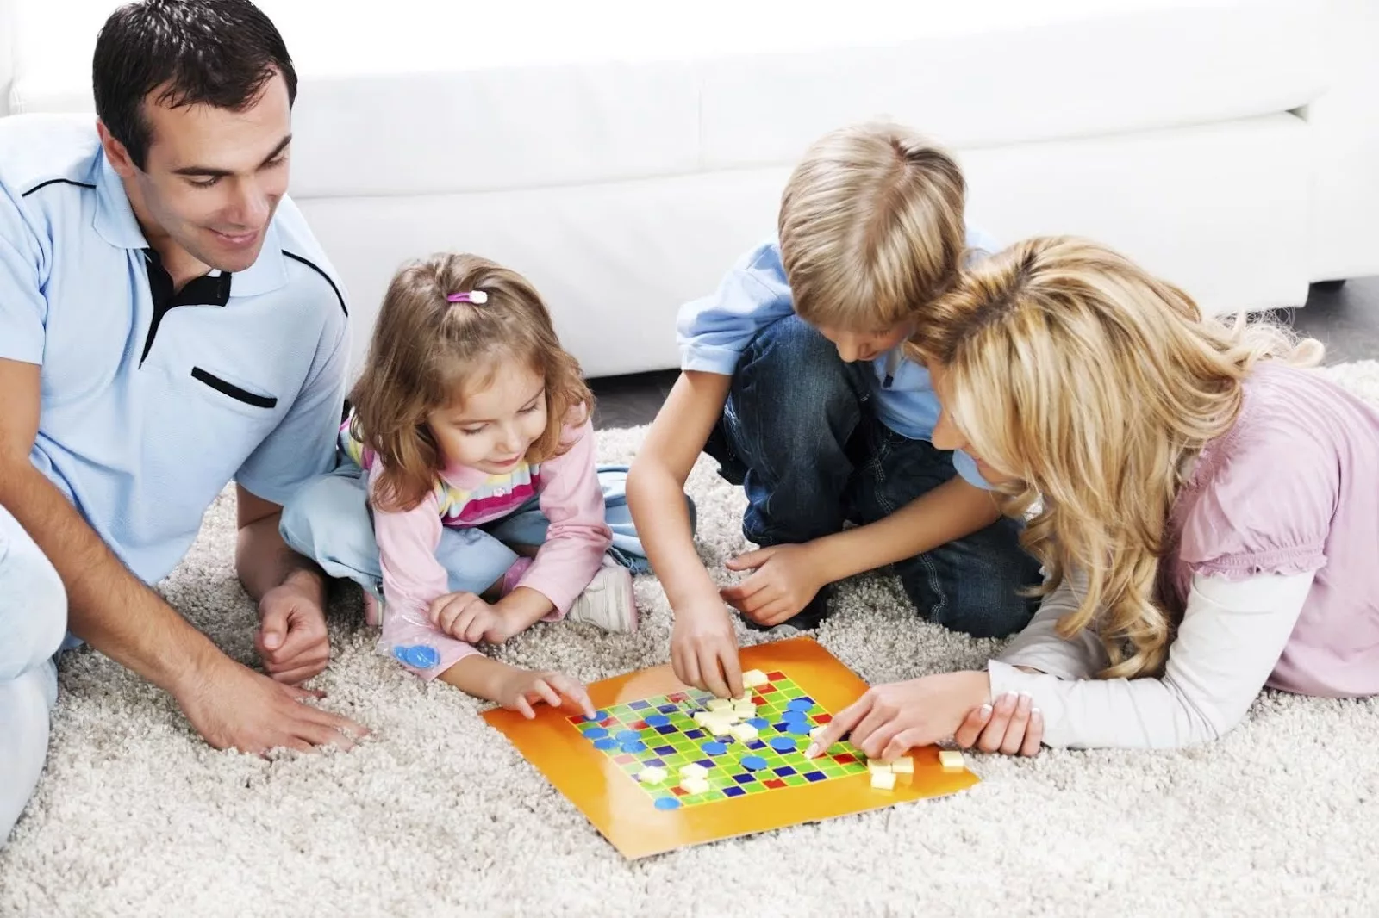Приближаются осенние каникулы, нужно заранее позаботиться об организации проведения осенних каникул детьми, о сохранении здоровья и безопасности, чтобы каникулы прошли без ограничений, чтобы ребенок провел их с пользой для своего соматического, психологического и психического здоровья советуем:

1. Соблюдать правила дорожного движения в осеннее время. Быть осторожными и внимательными во время движения по дороге, особенно в вечернее время суток.

2. Не разговаривать с незнакомыми людьми, не садиться в незнакомый транспорт.

3. Осторожно обращаться с газовыми и электроприборами, предметами бытовой химии, лекарственными препаратами.

4. Не употреблять алкогольных напитков, курение.

5. Не подходить, не трогать руками подозрительные предметы. В случае обнаружения сообщить взрослым, в полицию.

6. Находясь дома, не открывать дверь незнакомым людям.

7. Не пребывать на водоёмах в период осенне-зимних каникул.

8. Всегда сообщать родителям о своем местонахождении.

9. Не находиться на улице после 22.00 часа без сопровождения взрослых.

10. Соблюдать правила поведения в общественных местах.

11. Помнить телефон службы МЧС: 01, 112.

12. Не увлекайтесь длительным просмотром телевизора, многочасовой работой за компьютером.

13. Помнить, что во время осенних каникул ответственность за жизнь и здоровье детей несут родители: В плане укрепления здоровья и профилактики гриппа, ОРВИ:

• Соблюдение режимных моментов во время каникул: соблюдение приема пищи, вовремя ложится спать, чтобы сон был достаточный.

• Чтобы каникулы стали действительно восстановление сил ребенка в рационе включайте больше молочных продуктов, овощей, фруктов, витамины.

• Каникулы самое время для посещения экскурсий, театральных представлений, с целью профилактики ОРВИ не следует ежедневно водить ребенка на праздники, избегать больших толп людей и сократить время пребывания в местах скопления людей.

• Избегать контакта с больными людьми.

• Чаще мыть руки, реже касаться руками носа и губ.

• Больше проводить время на свежем воздухе, не в транспорте и помещениях, прогулки и спортивные занятия на свежем воздухе лучший способ отдыха на каникулах

• Проводить чаще влажную уборку дома и проветривание.

• Сохранить физическую активность не разрешать долго смотреть телевизор, играть на компьютере, занимать ребенка познавательными играми, чтением, осуществлять контроль за рациональным использование времени.

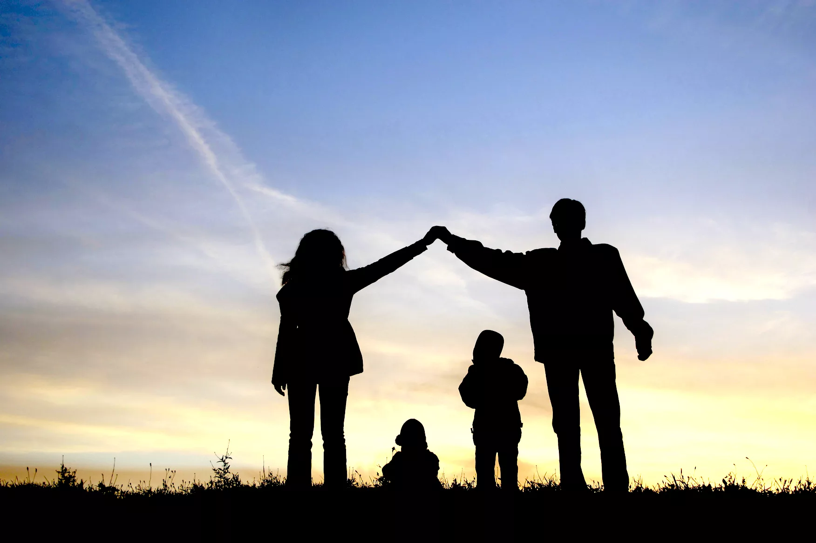• Одеваться по погоде.